UNIVERSITE D’ANTANANARIVO Année 2006-2007
ECOLE SUPERIEURE POLYTECHNIQUE TD d’Analyse algèbre II
2ème Année Toutes options Série N°2 : Formes quadratiques

EXERCICE N°1
Soit une forme bilinéaire sur le IK espace vectoriel et soit 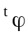 l’application de E x E dans IK définie par

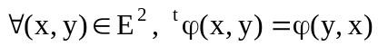

1° Montrer que 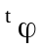 est une forme bilinéaire sur .
2° Désignons par 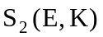 (respectivement par 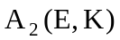) l’ensemble des formes bilinéaires symétriques (respectivement antisymétriques) sur E. Montrer que 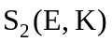 et sont deux sous-espaces supplémentaires de 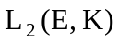.

EXERCICE N°2.
Soit E l'espace vectoriel ℝ³ et soit f une forme bilinéaire définie sur E par: 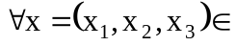 ℝ³ et 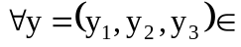ℝ³

1° Déterminer la matrice  de dans la base canonique de .
2° Définir la forme quadratique associée à et la forme polaire de .
3° Décomposer q en une combinaison linéaire de carrés.
4° Trouver une base orthogonale de relativement à .

EXERCICE N°3
Soit q la forme quadratique définie sur R³ par:

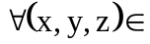ℝ³ , 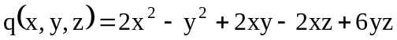.

1° Définir la forme polaire de et écrire la matrice de dans la base canonique de ℝ³.
2° Déterminer le noyau de et préciser si est dégénérée.
3° Décomposer en une combinaison linéaire de carrés.
4° Déterminer le rang et la signature de .
5° Trouver une base orthogonale de ℝ relativement à .
Suite au verso ⇒

EXERCICE N°4
Mêmes questions pour la forme quadratique, 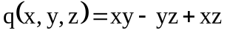.

EXERCICE N°5
Soit ρ(x) une fonction continue non négative. Cette fonction est appelée fonction poids.

1° Montrer que l'application f de E² dans R, où E=R[X] est l'espace vectoriel des polynômes réels, définie par

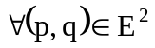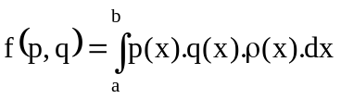

est une forme bilinéaire symétrique définie positive.

2° Montrer que, pour qu'un système de polynômes 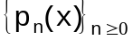, avec 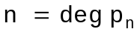, soit orthogonal par rapport à f, il faut et il suffit que chaque p_{n} soit orthogonal à tout polynôme de degré m<n.

EXERCICE N°6
Soit un 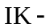espace vectoriel de dimension finie 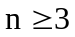 et une forme bilinéaire alternée sur , non dégénérée.
Soient , 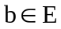 tels que 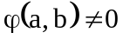. On pose

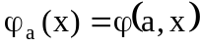, 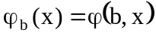

1° Montrer que 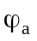 et 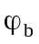 sont linéairement indépendants de l’espace dual 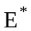 (espace des formes linéaires définies sur ) de .

2° Montrer que

est un sous espace de dimension 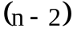 de .

3° Montrer que est somme directe de 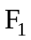 et du sous espace engendré par et . Montrer que la restriction de à est non dégénérée.

